RoboMaster2020高中生机器人主题冬令营简历
姓 名 |  | 性 别 |  |  | （照片）
英语成绩 |  | 成 绩 | 最近一次模考成绩
学 校 |  | 研究方向 | 机械/嵌入式/算法…
在读年级 |  | 联系方式
省 份 |  | 邮 箱
项目经历
（参与所有项目，如机器人竞赛、专利、自主设计等等, 要求说明项目或竞赛中用到的技术内容和自己实际负责的部分）
你参加过的机器人相关活动 | 担任的职位 | 主要工作 |  | 获奖情况
示例：FRC/RTC/CRC、VEX、DIY、无、RM冬/夏令营等 | 示例：队长、模块负责人等 | 示例：XX年XX比赛（活动）XX模块的开发，使用XX技术，实现了XXX功能 |  | 示例：获得国家级/省级/市级一/二/三等奖、冠亚季军等
编程语言、软件和工业技能

（以下题目仅作为引导大家提前了解夏令营的基础知识，提早做相关知识储备，提高在夏令营期间内的学习和工作效率，同时也是为了让大家寻找自己感兴趣的方向，可以选择相应的题目钻研。此次题目包含自学内容，所以一定要认真学习官方给的学习资料。重点在把思考的过程展示出来而不是直接写最终的结果，请至少选定一个方向的题目作答。）
一、开放题
你觉得5G技术会对未来的教育、课堂产生怎样的影响？请结合具体形式阐述自己的观点。
二、机械方向必做题目：
1、如图为Mavic 2无人机，请截图指出其中的原动部分，传感器部分：
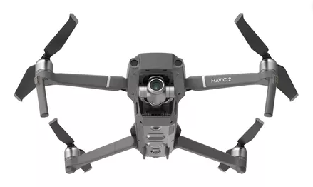
2、利用3D建模软件绘制如下模型：
①绘制如下3个零件，请给出最终的截图：
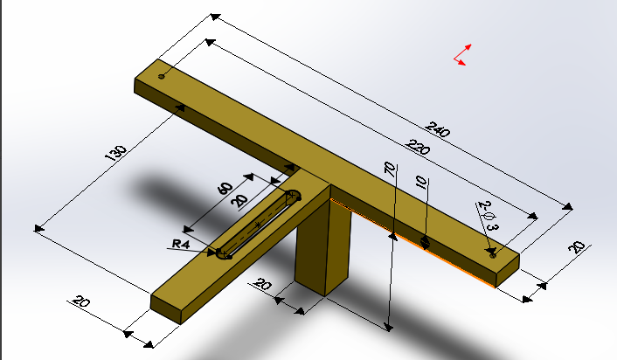
（零件1）
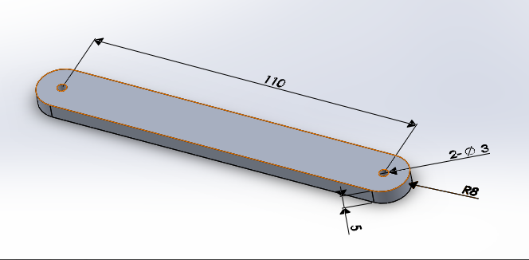
（零件2）
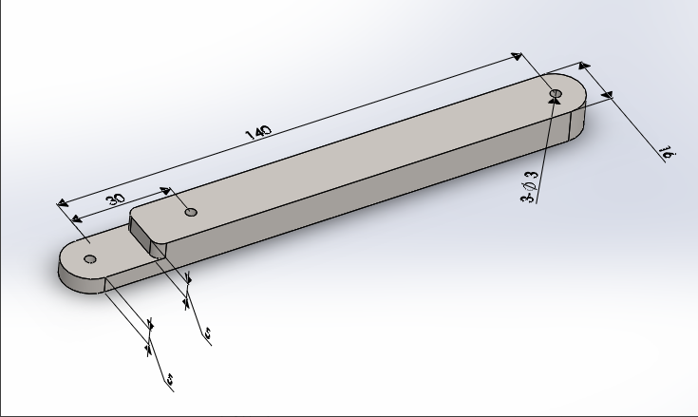
（零件3）
②利用以上3个零件，绘制如下装配体模型，要求该模型可以夹持边长为200mm立方块（允许设计一些辅助小零件），请给出最终装配体的六视图。
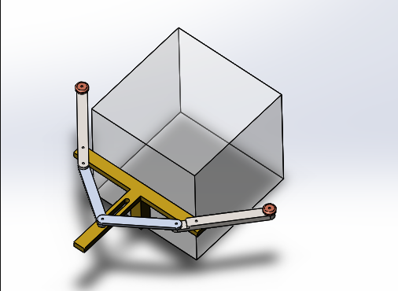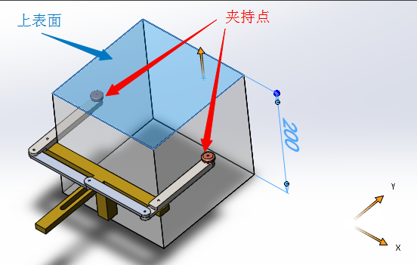
③假设立方块的重量为10kg，夹持点位于零件3的末端，夹持点和立方块之间的摩擦系数为0.5，重力方向垂直于上表面，请给出零件2所受的压力。（假设所有零件均为刚体）
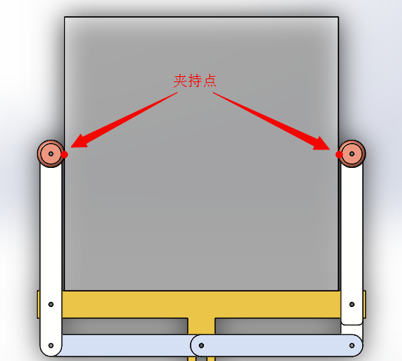

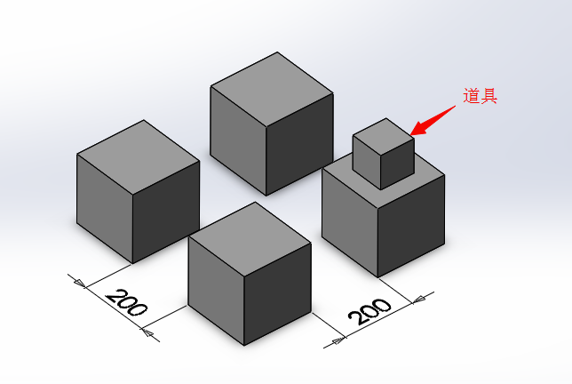
3、现有一块边长为200mm的立方体，其上方固定了一个道具，要求机器人利用额外3块边长同样是200mm的立方体，四个立方块初始位置如图所示：

通过堆叠的方式，把道具抬升至800mm的高度。根据比赛规则，不限制电机或气缸的数量、速度和功率和尺寸，但是电机数量越少，分数越高，不考虑立方体的质量，并假设立方体不会被夹坏（PS:禁止使用吸盘、胶带、魔术贴作为夹取机构）。
请回答以下问题：
①请用文字描述可实现该功能机器人的几种结构方案，并分析其优缺点
②请选择你认为最优的方案并绘制3D图纸
③请从如上自己设计的机构中选取3个不同材料的部件，分别介绍其材料特点，加工工艺。
④假设你带领一个2个人的团队（共3人）完成这个项目，要求在7天内完成从设计到实物制作，请给出大概计划。
4、请用SolidWorks软件进行零件1的静应力受力仿真，当外部载荷为10N时，给出最终应力结果的截图（如下图）
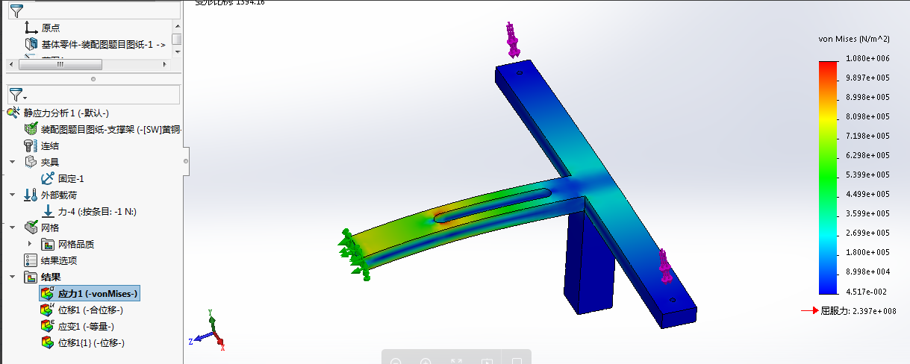
三、嵌入式、算法方向必做题目：
1、编写一个函数用于将一个包含连续递增字母的字符串作为输入，并返回字符串中缺少的字母。
例如“abcdf” -> 'e'、”OQRS” -> 'P'。
要求只能使用C或Python语言。
2、在计算机中所有的数值都是转换成二进制形式储存及运算的，例如一个无符号整数1234转换为二进制后为10011010010，请编写一个函数计算一个无符号整数转换成二进制后值为1的位有多少个。
例如 1234->10011010010 = 5
要求只能使用C或Python语言
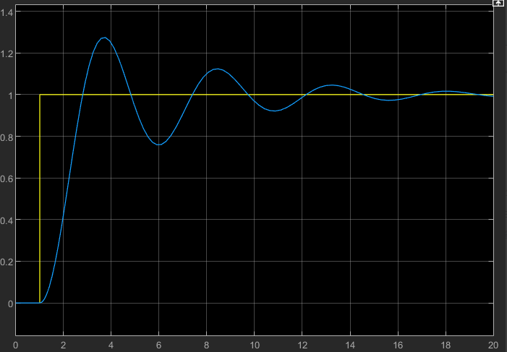
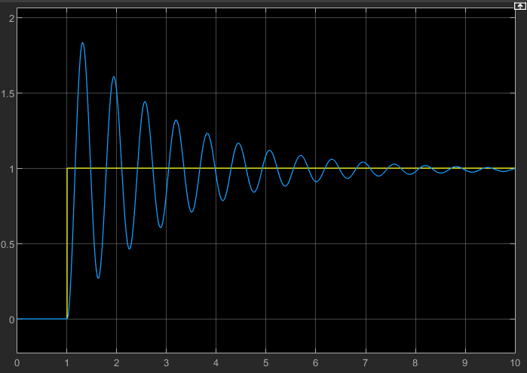
3、下面三幅图像表示的是三种参数不同的PID控制系统的给定值及输出值的变化曲线图，请分析这三个PID系统存在怎样的问题？应该怎样调整参数？
（1） （2）
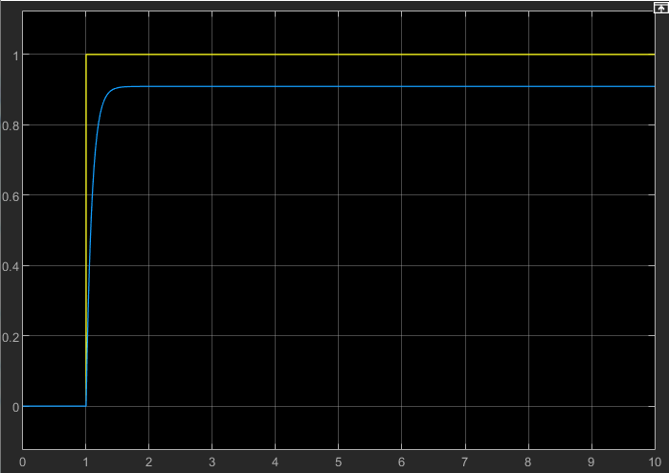

（3）
4、今年八月初，巴西热带雨林燃起大火，火势持续数周不灭。假设现在需要你设计一台无人机用来辅助巴西政府进行灭火工作。要求无人机具备以下功能（不考虑无人机质量、尺寸及续航问题）：
a.能够较为智能的侦察火情，智能识别着火点并建立火情热力图。
b.在必要的时候能够自动规划路线引导雨林中的被困人员走出雨林。
已知热带雨林空气湿度极大，在树林中飞行时，常规gps信号很差，请根据此场景回答以下问题：
参考资料：Mavic行业版、T16植保无人机、垂直起降固定翼
①请简单介绍一种无人机姿态算法的主要原理和算法流程，字数建议在180字内。
②请设计一套传感器方案可以满足在上述场景的任务，画出传感器框图，要求画出各个传感器连接的通信总线。（字数建议260字以内，图不计入字数）
③假设你带领一个3个人的团队（共4人）完成这个项目，请你列出项目计划和软件功能拆解，描述成员在整个项目的角色和负责的技术点。（字数建议350字以内）
5、坐标转换是空间实体的位置描述，是从一种坐标系统变换到另一种坐标系统的过程。通过建立两个坐标系统之间一一对应关系来实现，学习三维空间中坐标变换的相关知识，并回答下列问题：
①在在三维空间中，描述一个物体的位置和姿态（简称位姿）需要多少个自由度？
②三维空间中的坐标变换通过什么数学结构来表示或描述的？
③在ROS操作系统中实现以下程序：
给定坐标系A和B，坐标系A到坐标系B之间的位置变换（x,y,z）为(1,-2,0)，角度变换（roll，pitch，yaw）为（-90°，0, 45°）；在坐标系A下有一个位姿点M，位置坐标（x,y,z）为（1,1,1），角度（roll,pitch,yaw）为（0,0,0）
a) 发布坐标系A和坐标系B之间的静态坐标系变换
b) 以geometry_msgs::PoseStamped为类型，发布位姿点M（在A坐标系下）的位姿话题信息
c) 以geometry_msgs::PoseStamped为类型，发布位姿点N（在B坐标系下）的位姿话题信息，使得点N与点M在空间中重合
d) 在ROS的可视化界面rviz中显示坐标系A和B之间的TF变换以及点M、点N的位姿信息，截图附在答案中

